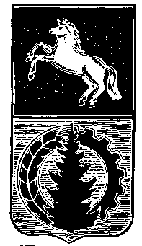
ДУМА АСИНОВСКОГО РАЙОНА
РЕШЕНИЕ

от 28.12.2016 № 87 г. Асино
Об оценке регулирующего воздействия проектов
муниципальных нормативных правовых актов и
экспертизе муниципальных нормативных правовых актов

В соответствии с Федеральным законом от 6 октября 2003 года № 131-ФЗ «Об общих принципах организации местного самоуправления в Российской Федерации», Законом Томской области от 17 ноября 2014 года № 156-ОЗ «Об оценке регулирующего воздействия проектов муниципальных нормативных правовых актов и экспертизе муниципальных нормативных правовых актов в Томской области», руководствуясь Уставом муниципального образования «Асиновский район»
ДУМА АСИНОВСКОГО РАЙОНА РЕШИЛА:

1. Наделить с 01.01.2017 года администрацию Асиновского района полномочиями по проведению оценки регулирующего воздействия проектов нормативных правовых решений Думы Асиновского района, затрагивающих вопросы осуществления предпринимательской и инвестиционной деятельности, и экспертизы нормативных правовых решений Думы Асиновского района, затрагивающих вопросы осуществления предпринимательской и инвестиционной деятельности.
2. Наделить администрацию Асиновского района полномочиями по утверждению порядка проведения оценки регулирующего воздействия проектов нормативных правовых решений Думы Асиновского района, затрагивающих вопросы осуществления предпринимательской и инвестиционной деятельности, и порядка проведения экспертизы нормативных правовых решений Думы Асиновского района, затрагивающих вопросы осуществления предпринимательской и инвестиционной деятельности.
3. Настоящее решение подлежит официальному опубликованию в средствах массовой информации, размещению на официальном сайте муниципального образования «Асиновский район» в информационно-телекоммуникационной сети «Интернет» и вступает в силу после его официального опубликования.
4. Контроль за исполнением настоящего решения возложить на бюджетно – финансовый комитет Думы Асиновского района (Неумержицкий А.Н.).

Глава Асиновского района А.Е. Ханыгов

Председатель Думы Асиновского района Л.Н. Флигинских

